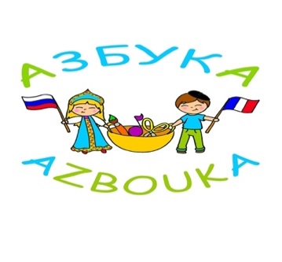

ОРАНЖЕВАЯ ГРУППА

Ассоциация «Азбука»
Запись на 2018-2019 учебный год

Имя и фамилия ребенка на кириллице и латинице
______________________________________________________________________

Дата рождения ребенка (число/месяц/год)______________________________________________________
Класс во французской школе _____________________________________________
Если братья и сестры (их возраст) _________________________________________
Имя и фамилия мамы (профессия)________________________________________
Контактный телефон____________________________________________________
Имя и фамилия папы (профессия)_________________________________________
Контактный телефон____________________________________________________
Электронная почта______________________________________________________
Адрес _________________________________________________________________

ВТОРНИК

ЛИТЕРАТУРА | 17ч-18ч

СРЕДА

ПОЛНЫЙ КУРС

РУССКИЙ ЯЗЫК | 13ч 00 – 14ч 30
РАЗВИТИЕ РЕЧИ | 14ч 30 – 16ч 00
ТЕАТР | 16ч 00 – 17ч 00

Учебники заказать в «Азбуке» да __ нет __

